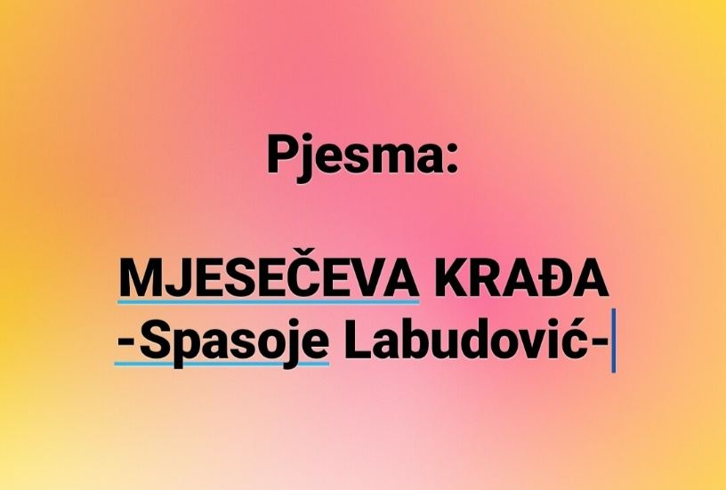
PRIDJEVI U PJESMI"MJESEČEVA KRAĐA":
Pronađi pridjeve u pjesmi,a zatim ih raspodjeli u tabeli, u svesci,na opisne,prisvojne i gradivne pridjeve:

